اجرای مسابقه:
- ورزشکاران در منزل یا فضای آزاد یا باشگاه بدون توقف آیتم ها را انجام داده و ویدیو را بدون ویرایش با هر گونه نرم افزار به صورت خام در سامانه ستاور بارگزاری نمایند.
- ورزشکار قبل از شروع به اجرای حرکات نام، نام خانوادگی، شماره دانشجویی و دانشگاه محل تحصیل را واضح در ویدیو اعلام کند. سپس کارت دانشجویی عکس دار و کارت ملی خود را به صورت واضح و قابل رویت به دوربین نشان دهد.
نحوه داوری:
- حرکات به صورت دقیق بر اساس زاویه عکس ها اجرا شود و در صورتی که ورزشکار از زاویه ای دیگر حرکت را انجام دهد داور مسابقه ورزشکار را حذف خواهد کرد و ویدیو مورد بررسی قرار نمی گیرد.
- از لحظه شروع اولین حرکت تا پایان آخرین حرکت زمان گرفته و رکورد ورزشکار ثبت می شود، بنابراین، رکورد ورزشکاران با کمترین زمان ثبت شده به عنوان نفرات برتر انتخاب خواهند شد.
- در خطاهای احتمالی 5 ثانیه به رکورد ورزشکار افزوده می شود.
- رسیدگی به اعتراضات در هر بخش توسط سرداور و یا سرپرست فنی انجام خواهد گرفت.
ابزارها:
- 5 عدد بطری 5/1 لیتری
نحوه پوشش شرکت کنندگان :
- پوشش شرکت کنندگان مطابق با موازین اخلاقی جامعه باشد.

راهنمای فنی مسابقه قهرمانان آمادگی جسمانی
آیتم اول: برپی و پرش از روی بطری آب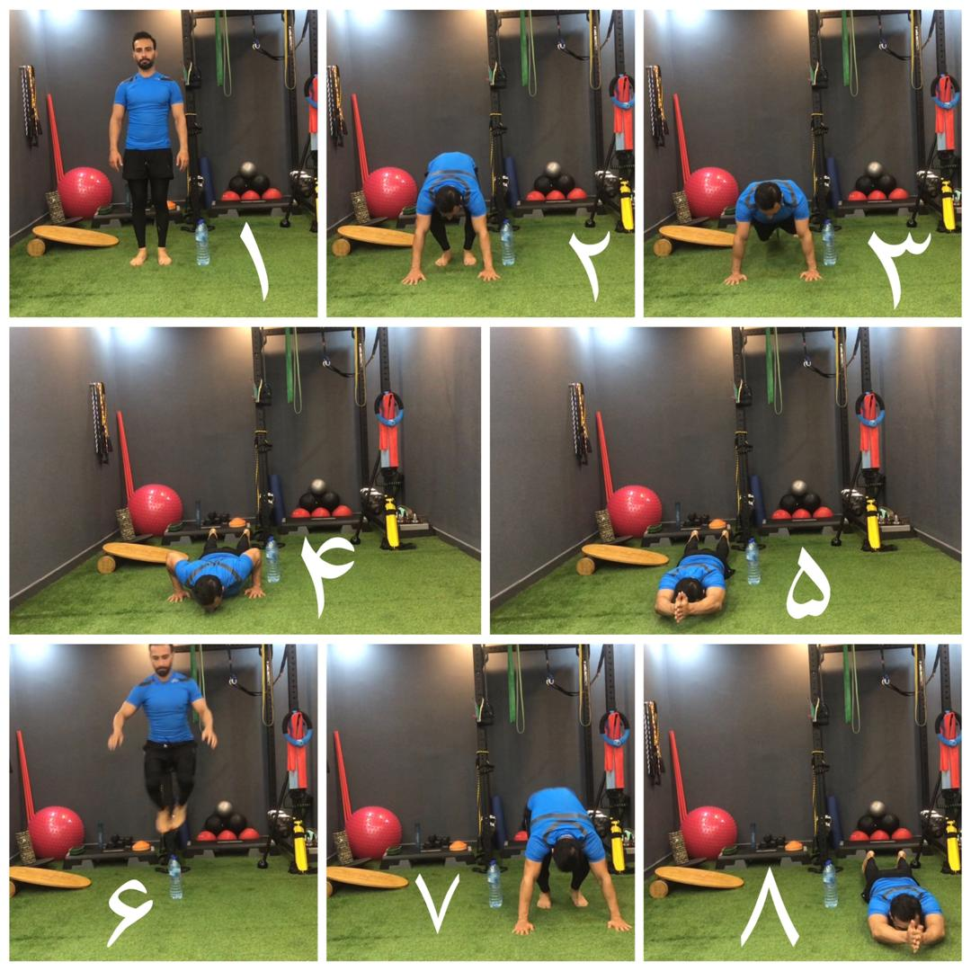
مطابق با تصویر 5 بطری آب را پشت سر هم به عنوان مانع قرار دهید.
حرکت را با برپی آغاز کنید ، در فاز پایین دست ها از روی زمین جدا شده و بالای سر به هم برخورد کنند و به حالت ایستاده بازگشته و از روی بطری ها با بدن صاف و در حالت طبیعی ایستاده(دقیقا مطابق تصویر و به صورت ایستاده کامل، پرش از روی بطری با بدن خمیده قابل قبول نیست) با پای جفت پرش کرده و با پای جفت فرود آمده و مجدد حرکت برپی را انجام دهید.
تعداد 19 پرش از روی بطری های آب (بعد از نوزدهمین برپی پرش از روی بطری باید انجام شود)
خطا:
در پرش :فرود یا پرش با یک پا – برخورد پا با بطری-پرش در حالت بدن خم شده
در حرکت برپی :بالای سر دست نزدن
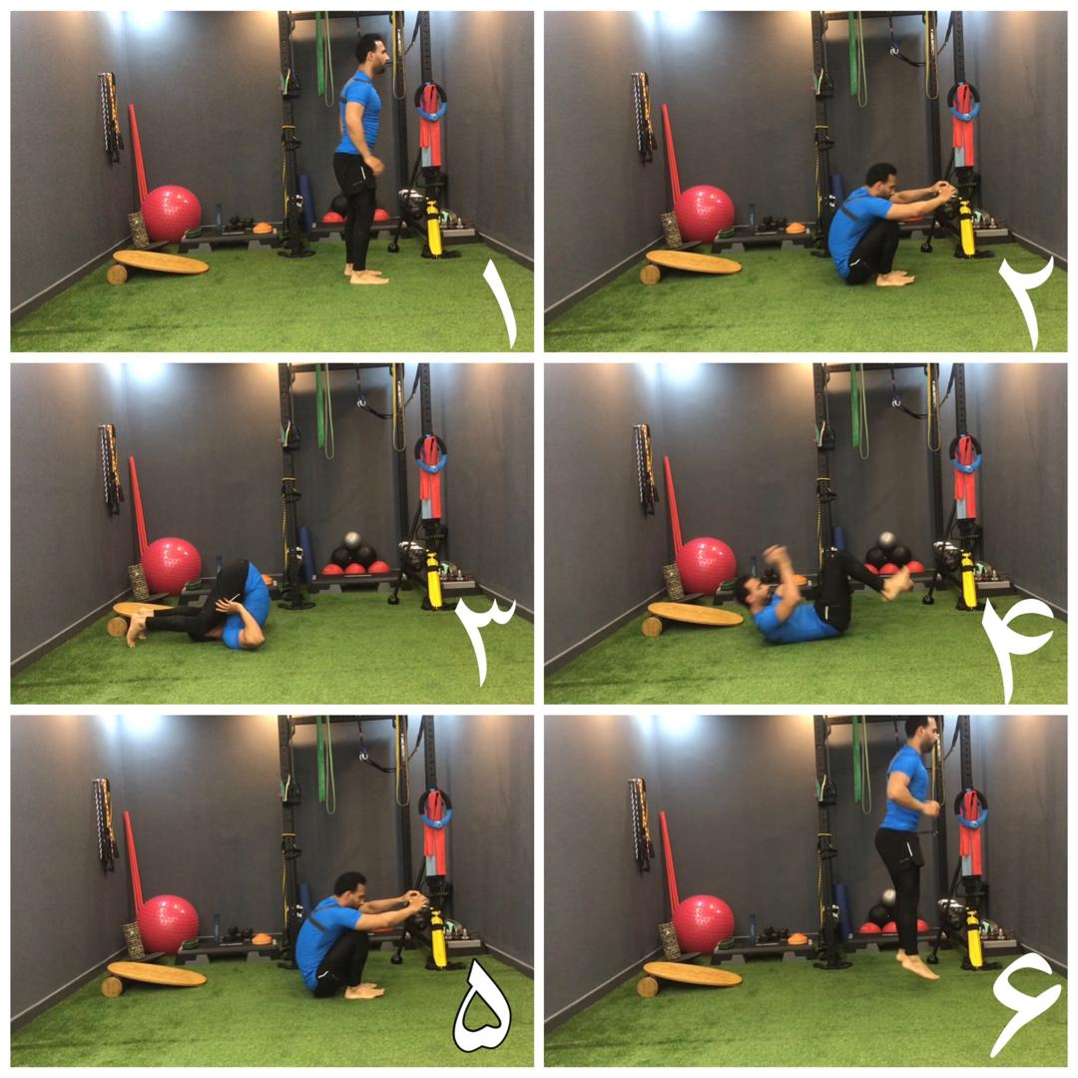
آیتم دوم: غلطیدن و پرش
مطابق با تصویر ورزشکار بدون استفاده از دست ها به پشت غلطیده پنجه های هر دو پا پشت سر با زمین برخورد کرده و با غلطیدن بدون استفاده از دست ها می ایستد و با یک پرش کوتاه پنجه های هر دوپا از زمین جدا میشود . مجدد حرکت را تکرار میکند.
تعداد 19 تکرار (شروع از حالت ایستاده و شمارش هر حرکت با انجام پرش آخر)
خطا: برخورد دست ها با زمین – عدم برخورد پنجه های هر دو پا به زمین – عدم انجام پرش
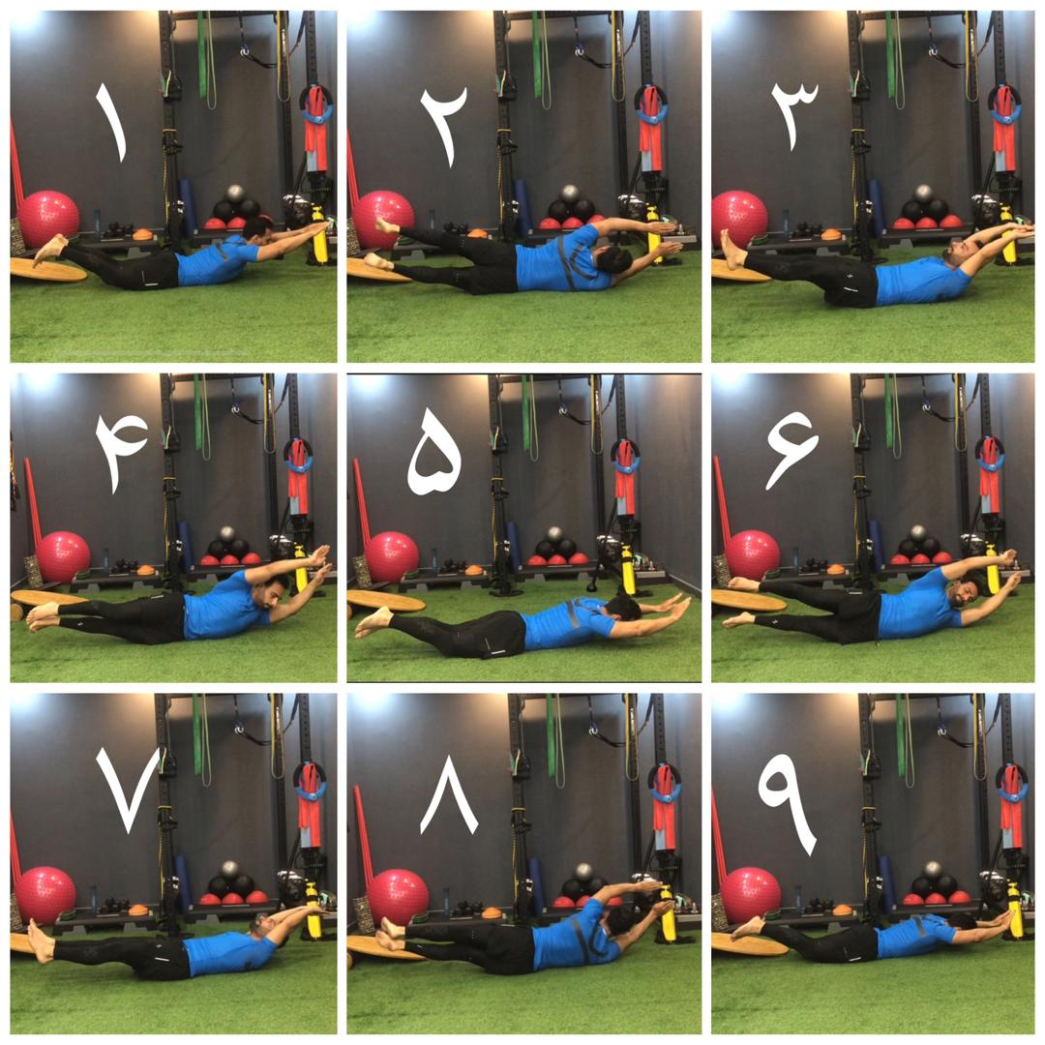
آیتم سوم:چرخش

مطابق با تصویر ورزشکار به پشت خوابیده و دست ها و پاها را به صورت صاف و کشیده (بدون خم شدن آرنج ها یا زانوها) از زمین جدا میکند.
سپس با دو چرخش به سمت راست بدون کمک دست ها یا پاها انجام داده و مجدد با دو چرخش به وضعیت اولیه بازمیگردد.
تعداد 19 هر یک چرخش یک تکرار شمارش میگردد
خطا: خم بودن زانو ها – برخورد دست ها یا پاها با زمین هنگام چرخش
- به كليه شركت كنندگان در مسابقات گواهي شركت اهدا مي گردد.
به نفرات اول تا سوم مسابقات حكم قهرماني و جایزه اهدا مي گردد.

